Кикоть Наталія Миколаївна, педагог – організатор, Міщенко Тетяна Миколаївна, заступник директора з навчально – виховної роботи Великоканівецького навчально – виховного комплексу «Дошкільний навчальний заклад – загальноосвітня школа І- ІІІ ступенів Чорнобаївської селищної ради Черкаської області»

Квест «ЖИВІТЬ КОРИСНО, ВЕСЕЛО, БЕЗПЕЧНО»
для учнів 5- 11 класів
Мета: сприяти формуванню у дітей комплексу навичок і вмінь діяти індивідуально та колективно в різноманітних ситуаціях, сприяти розвитку витривалості, рішучості, кмітливості; формувати вміння спостерігати, аналізувати, робити правильні висновки, знаходити правильне вирішення проблеми; виховувати працелюбність, чесність, дисциплінованість, уміння чути ближнього, повагу до нього, потребу жити в мирі та злагоді.
Форма проведення: квест
Місце проведення: територія школи
Обладнання: 3 набори літер кінцевого пазлу, набори завдань для кожної станції, грамоти та призи учасникам змагань.
Хід заходу:
Станція 1 – «Старт»
Ведучий 1: Сьогодні основне наше завдання – збереження головної цінності - здоров’я і життя. Кожен з нас має право на захист від наслідків аварій, катастроф, пожеж і будь-якого стихійного лиха.
Сьогодні для учнів 5-11 –х класів будуть проводитись змагання, під час яких ми перевіримо, як ви вмієте діяти у надзвичайних ситуаціях. Для цього у нас є 3 команди (кожна команда представляє себе).
Ведучий 2: Шановні учасники команд, кожен з вас під час змагань повинен дотримуватись правил безпеки життєдіяльності: не штовхатись, бути толерантним, обережним та уважним.
Ведучий 1: А зараз дозвольте, оголосити умови гри.
Вся дистанція, яку вам належить подолати, розбита на станції.
На станціях вас чекають різні завдання.
Ведучий 2: За проходження кожної станції квесту команда отримує пазл (або літеру). Та команда, яка найшвидше пройде всі станції та складе першими картинку, і буде переможцем.
Ведучий 1: На проходження кожного етапу квесту відводиться 5-10 хв., якщо команда не встигає за відведений час виконати завдання то пазл (літеру) не отримує. Кожна команда отримує маршрутний лист, де позначено, в якому порядку команда проходить станції.
Зразок маршрутного листа
Наступні станції називаються так:
2 – «Надзвичайні ситуації»
3 – «Допомога потерпілому»
4 – «Рятівники»
5 – «Безпека в побуті»
6 – «Правила дорожнього руху»
7 – «Мінна безпека»
8 - «Пам’ятка безпечного життя «Сам удома»»
9 – «Україна в серці назавжди»
10 – «Кінцева»
Станція №2 «Надзвичайні ситуації»
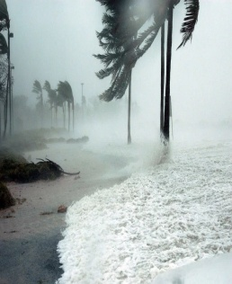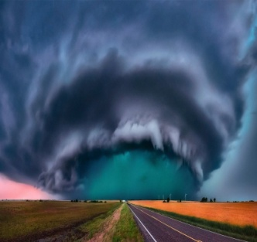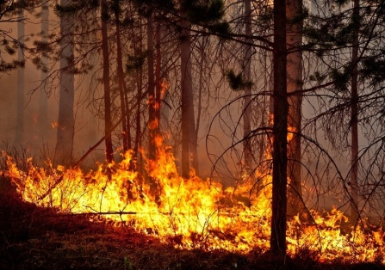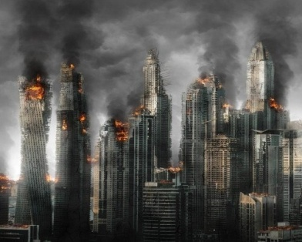
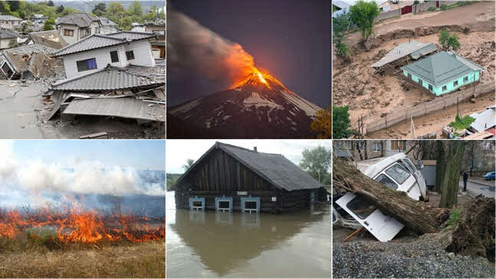
Визначити: НС природного походження
НС техногенного походження
НС соціального походження
Станція №3 «Допомога потерпілому»
Розв’язати ситуативні задачі
1.Хлопчик упав з велосипеда, отримав травму коліна. Як наслідок, утворилася рана розміром з долоню. У нього капілярна кровотеча. До лікарні далеко, швидка допомога затримується. Дитині негайно треба надати допомогу. Ваші дії в такій ситуації.
2. Машина випадково збила необережного перехожого. Потерпілий скаржиться на біль у правій нозі. Сам підвестись не може. В ділянці вище коліна спостерігається припухла вість, відмічається хрусткіт кісток та їх рухливість, яка перша допомога?
Станція №4 «Рятівники»
Завдання : з поданих карток обрати предмети, що входять до аптечки
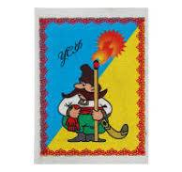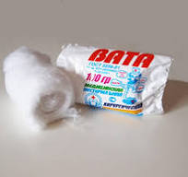

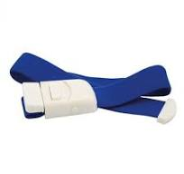

Станція №5 «Безпека в побуті»
1. Де на нас чатує небезпека? (кухня, кімната, двір, сходи, вулиця, підвал …).
2. Що є найбільшою небезпекою під час пожежі? (Отруйні гази).
3. Чи можна гасити електроприлади водою? (Так, якщо вони знеструмлені).
4. Як слід пересуватися у приміщенні під час пожежі? (Поповзом).
5. Що слід зробити спершу, щоб надати допомогу постраждалому від електричного струму? (Звільнити від дії електричного струму).
6. Від чого залежить безпека пішоходів, пасажирів, водіїв та інших учасників дорожнього руху? (Від знання і додержання правил дорожнього руху).
7. Як можна проходити проїжджу частину? (Підземним і надземним переходами).
8.Що треба робити, коли ви почули у приміщенні запах газу? (Відкрити
вікна, не включати світло, не запалювати сірники).
9. Назвіть найдоступніші засоби гасіння пожежі. (Пісок, вода, земля, сніг …).
10. Які аварійні служби ви знаєте і їх № телефонів? (101 – пожежна безпека, 102 – міліція, 103 – швидка допомога, 104 – газова служба).
11. Які небезпечні речовини побутової хімії ви знаєте? (Мийні засоби, дезодоранти, лаки, фарби, …).
12. Назвіть небезпечні місця в школі. (Їдальня, сходи, двір, спортмайданчик).
Станція №6 «Правила дорожнього руху»
1. Як називаються вулиці біля нашої школи?
2. На якій вулиці розташована наша школа?
3.Назвіть елементи вулиці (проїзна частина, край проїзної частини, тротуар, перехрестя, перехід).
4. Що таке проїжджа частина? (Елемент дороги, призначений для руху транспортних засобів).
5. Що таке тротуар? (Елемент дороги, призначений для руху пішоходів).
6. Що таке перехрестя? (Місце перехрещення доріг на одному рівні).
7. Що таке пішохідний перехід? (Ділянка проїзної частини, призначена для руху пішоходів).
8. Який рух транспорту встановлено в Україні? (Правосторонній).
9. Що таке «зебра»? (Спеціальна дорожня розмітка пішохідного переходу).
10. Для чого потрібен світлофор? (Він регулює рух транспорту і пішоходів).
11. Що означають кольори світлофора?
Станція №7 «Мінна безпека»
Виконати тест
1. Який з перелічених предметів є безпечним:
А) снаряд, який не розірвався;
Б) іржава міна;
В) дитяча іграшка, знайдена на дорозі;
Г) жоден з цих предметів.
2. Які ознаки свідчать про те, що перед вами вибухонебезпечний предмет:
А) батарейки чи акумулятори, прикріплені до предмета;
Б) ізострічка, скотч, дроти, антени, які стирчать з предмета;
В) запах гасу чи хімічних речовин, цокання чи клацання з предметів;
Г) будь-яка з цих ознак.
3. Якщо ви знайшли предмет, схожий на мінометний снаряд, що з ним треба зробити:
А) залишити в спокої:
Б) знешкодити:
В) перенести далі від людей:
Г) залити водою чи засипати землею.
4. Який знак попереджає про те, що перед вами небезпечна територія:
А) знак «Обережно, міни!»:
Б) купка каміння:
В) мітки на деревах:
Г) будь-який з цих знаків.
5. В якому випадку міна буде безпечною:
А) якщо вона іржава і виглядає старою:
Б) вона завжди небезпечна і може вибухнути в будь-який момент;
В) якщо вона не вибухнула при першому доторканні;
Г) якщо вона маленьких розмірів.
6. Виберіть ознаки небезпечних зон:
А) офіційні попереджувальні знаки;
Б) неофіційні знаки;
В) поранені чи мертві тварини;
Г) саморобні попереджувальні знаки, наприклад, купа каміння, стрічки на гілках;
Д) багато легкових автомобілів;
Е) розбиті, покинуті автомобілі і військова техніка.
7. Міни і інші вибухонебезпечні предмети можуть бути в таких місцях:
А) поле;
Б) ліс;
В) автострада;
Г) ґрунтові дороги і обочини;
Д) закинуті будівлі і споруди;
Е) водойми.
8. Ваші дії у випадку, якщо ви побачили попереджувальні знаки:
А) негайно повернетесь назад дорогою, якою прийшли;
Б) негайно повернетесь іншою дорогою;
В) переставите знаки і повернетесь назад;
Г) приберете знаки.
9. Правильні дії при виявленні вибухонебезпечних предметів:
А) Продовжити рух (невірно).
Б) Підняти і віднести його компетентній особі (невірно).
В) Заспокоїтися (вірно).
Г) Повідомити в ДСНС (вірно).
Д) Принести додому (невірно) .
Е) Позначити знахідку на місці, обклавши підручними матеріалами (невірно).
Є) Повернутися своїми слідами на безпечну відстань (вірно).
Ж) Зупинитися (вірно).
З) Обійти і продовжити свій шлях (невірно).
І) Попередити інших (вірно).
К) Оглянутися довкола (вірно).
Л) Позначити місце знахідки (вірно).
10. Порядок дій при виявленні вибухонебезпечних предметів:
А) Зупинитися;
Б) Заспокоїтися;
В) Оглянутися довкола;
Г) Позначити місце знахідки;
Д) Повернутися своїми слідами на безпечну відстань;
Е) Повідомити в ДСНС;
Є) Попередити інших.
Станція №8 «Пам’ятка безпечного життя». Скласти пам’ятку «Якщо поруч - незнайомець»
1. Більшість людей хороші. Це означає, що й більшість незнайомих людей хороші.
2.Незнайомець – це просто та людина, яку я не знаю, і виглядати він може як завгодно.
3. Не давати особисту інформацію незнайомцеві
4. Перш ніж іти кудись, вирушати з ким-небудь (з незнайомою або знайомою мені людиною), я повинен спитати про це в батьків.
5. Усе, що мене турбує, не повинно бути таємницею.
6. Якщо в мене є проблеми, я повинен розповісти про них дорослому, якому я довіряю, і продовжувати розповідати про них, доки мені не допоможуть.
7. Ніколи не пізно отримати допомогу.

​ Станція №9. Поради для всіх «Правила поводження з незнайомими собаками»
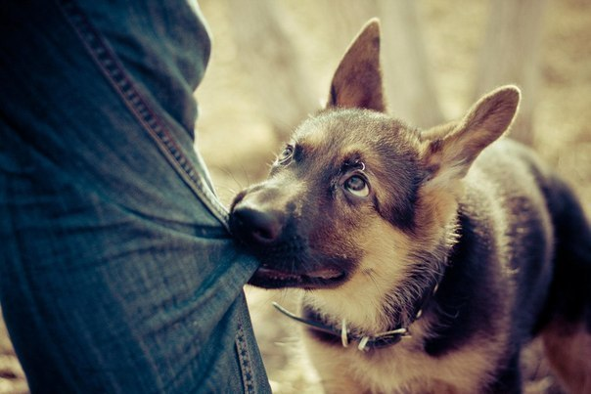
Якщо Ви зустрінете собаку разом з її господарем, то необхідно обов`язково запитати дозволу, перш ніж її гладити. Не робіть швидких метушливих рухів й не підходьте до собаки ззаду.
Найчастіше незнайомі собаки підходять для того, щоб обнюхати і піти далі у своїх справах. Тому Ви повинні залишатися спокійним, уникати прямого погляду в очі та ні в якому разі не бігти, оскільки, це інстинктивна реакція на небезпеку.
Ніколи не дражніть собаку, не чіпайте її миски, їжу, іграшки, місце відпочинку. Якщо собака йде із господарем, але без намордника й повідка, не робіть різких жестів в сторону власника, адже це може спровокувати захисну реакцію.
Інколи собака проявляє ігрову поведінку, яку непідготовленій людині складно відрізнити від агресивної. Якщо Ви не впевнені в намірах собаки, зберігайте спокій, не розмовляйте з нею та не провокуйте активними рухами.
Найважливіша порада!
Не існує агресивних собак, такими їх роблять люди. Ніколи не ображайте, не лупцюйте й не кидайте палицею у собаку! Виховуйте в собі та своїх дітях повагу, співчуття та відповідальність до братів наших менших! Пам`ятайте: собака – чудовий компаньйон і єдина тварина у світі, для якої життя людини цінніше за своє власне!
Станція №10 – «Продовж думку…»
Якщо ви бачите, що людині у воді потрібна допомога…
Орієнтовні відповіді:
Покличте на допомогу, попросіть викликати рятувальників.
Якщо поруч немає рятувальників, знайдіть предмет, який допоможе людині втриматися на плаву: рятувальний круг, гумова камера – усе, за що можна вхопитися.
Якщо ви добре плаваєте, упевнені у своїх силах та знаєте, як можна врятувати людину, пливіть їй на допомогу. Не намагайтеся витягти людину з води, якщо небезпека загрожує вам. Пам’ятайте: людина в стані паніки не контролює свої дії та може вам нашкодити.
Підпливайте до потерпілого зі спини.
При наближенні до потерпілого попросіть його заспокоїтись та поясніть, що ви можете надати допомогу.
Допоможіть людині втриматися на воді й доплисти до безпечного місця.
Під час витягування постраждалого з води залучайте охочих допомогти, фіксуючи при цьому шийний відділ хребта за допомогою рук.
Після того, як людина опинилася на березі, потрібно надати їй першу допомогу.
Попросіть викликати швидку (103).
Станція №11 – «Україна в серці назавжди»
Бліц - запитання
- Яку назву мала козацька держава, створена за дніпровськими порогами? (Запорізька Січ)
- Який із найдавніших знаків є малим гербом України? (Тризуб)
- Назвіть автора слів гімну України. (Тризуб)
- Яку назву має гімн України? ( «Ще не вмерла Україна»)
- Як називалась перша слов’янська держава? (Київська Русь)
- Назвіть основний закон України. (Конституція України)
- Як звали сестру Кия, Щека, Хорива (Либідь)
- Назвіть кольори державного прапора? (Синій, жовтий)
- В якому році вийшло в світ та як називалося велике зібрання творів Т.Шевченка? («Кобзар»)
- Що означає слово «козак»? (Вільна, незалежна людина)
Станція №11 – «Кінцева»
Командам потрібно скласти з отриманих літер слово БЕЗПЕКА

Підбиття підсумків і нагородження переможців.
Ведучий 1: Ось і завершилися випробування. І зараз на вас чекає хвилююча мить - нагородження.
Ведучий 2: Кожен з вас доклав максимум зусиль, тому природно, що кожному з вас хотілося б здобути перемогу. Але за законом змагань переможцем стає лише одна команда. І це команда – «Вогник»
Ведучий 1: Тож бажаю всім вам успіху .
Дякую за співпрацю. До нових зустрічей!

СПИСОК ВИКОРИСТАНИХ ДЖЕРЕЛ:
1. Безпека в побуті URL: https://youtu.be/AXvWgHqQGF0
2. Безпека на льоду URL: https://youtu.be/Omhdhvz2s04
3. Безпека на воді URL: https://youtu.be/4U1PlvidO9E
4. Мої дії при пожежі URL: https://youtu.be/MgRhb_9cnBU
5. Я – велосипедист URL: https://youtu.be/IXmBSdJqGwo
6. Отруйні гриби URL: https://youtu.be/W-SlqMiUglg
7. Буктрейлер «Що ти робитимеш?» URL: https://youtu.be/UaYdVtQ4Wjo

